|  |
| --- |
| ***DOCUMENTO DE PRUEBAS*** |

|  |  |  |  |
| --- | --- | --- | --- |
| **Área Desarrollo:** | FABRICA | No. FSP |  |
| **Autor Cambio:** | Janel Molina Gongora | | |
| **Proyecto:** | Prueba técnica | | |

HISTORIAL DE VERSIONES

|  |  |  |  |  |
| --- | --- | --- | --- | --- |
| FECHA | VERSIÓN | DESCRIPCIÓN | AUTOR | EMPRESA |
| 11/10/2022 | 1.0 | ADN_api | Janel Molina Gongora |  |

TABLA DE CONTENIDO

1. OBJETIVO 1

2. ALCANCE 2

3. ESCENARIOS 2

|  |
| --- |
| OBJETIVO |

Realizar prueba técnica que consiste en desarrollar un proyecto que detecte clones y amigos, basándose en una secuencia de ADN.

|  |
| --- |
| ALCANCE |

Se realizan pruebas en ambiente de desarrollo para determinar que los servicios rest funcionan correctamente teniendo en cuenta las reglas de negocio descritas en la prueba.

|  |
| --- |
| ESCENARIOS |

## Funcional

* Validación de servicio rest “/clon/” cuando el escenario es el adn de un amigo.

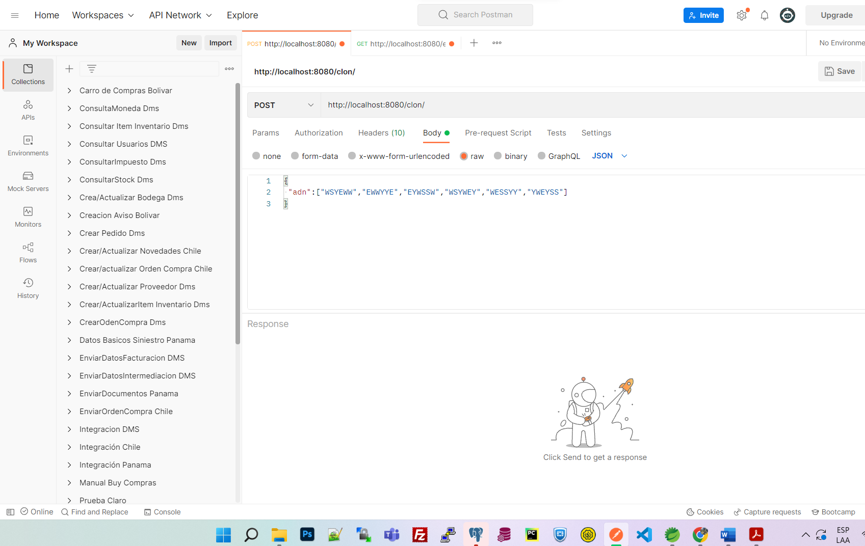

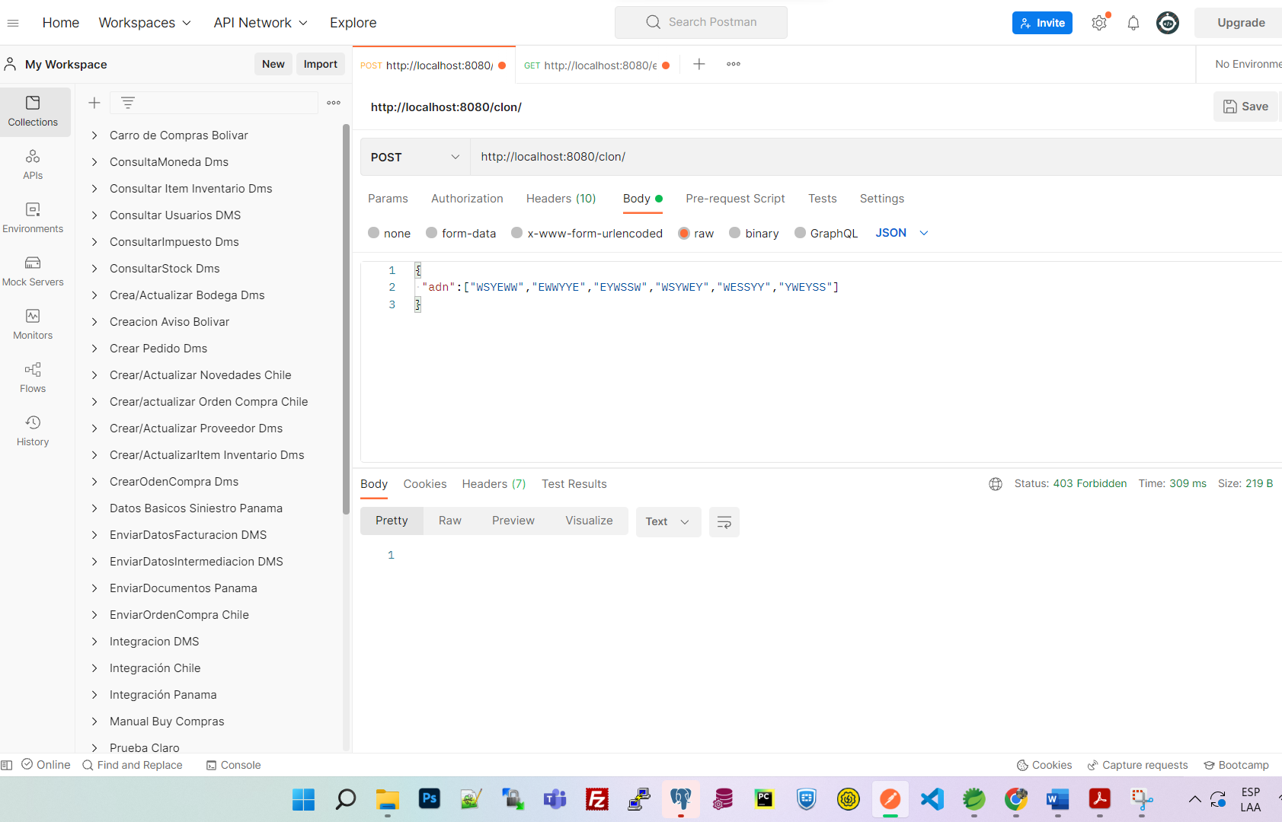

* Al iniciar la aplicación se crea en la base de datos ADN la tabla adn, si la validación de la secuencia adn es correcta y esta a su vez es un registro nuevo y único se guardará en dicha tabla.

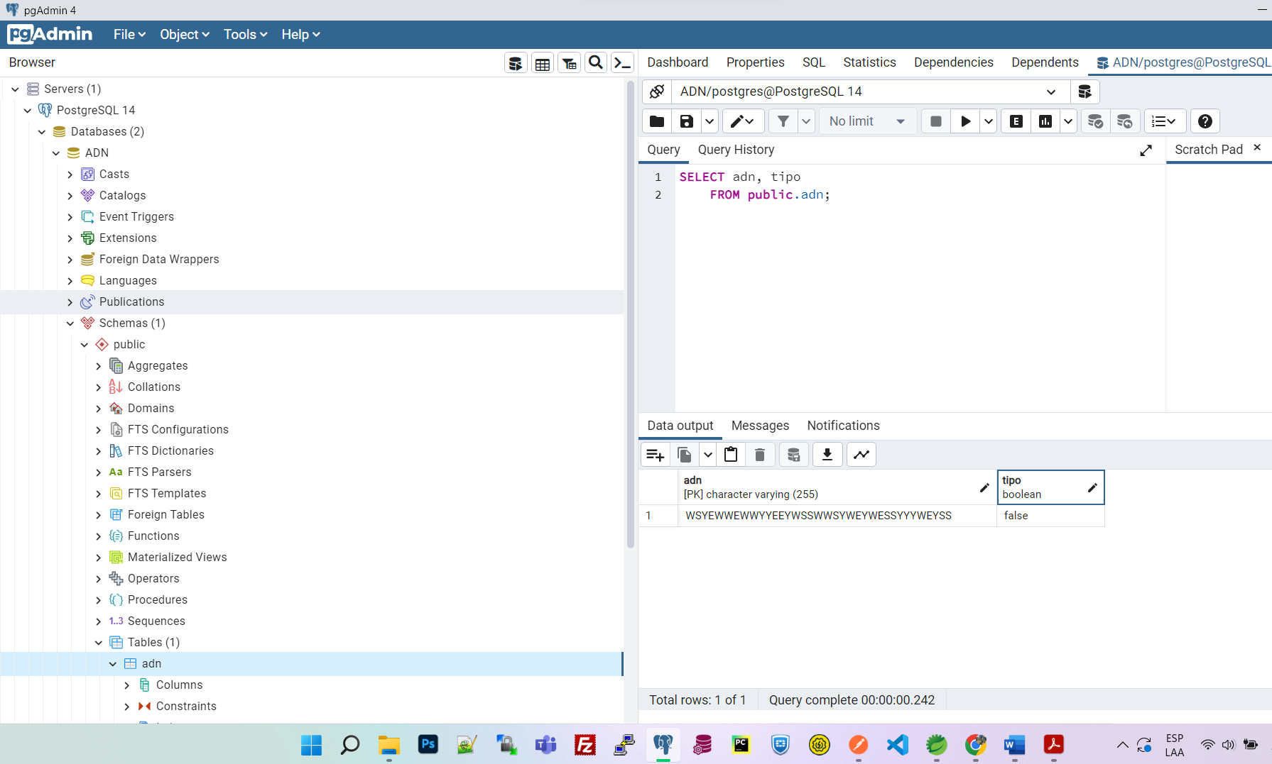

* Validación de servicio rest “/clon/” cuando el escenario es el adn de un clon.

* Validación cuando la secuencia de ADN no cumple con reglas de negocio. (Caracteres incorrectos)

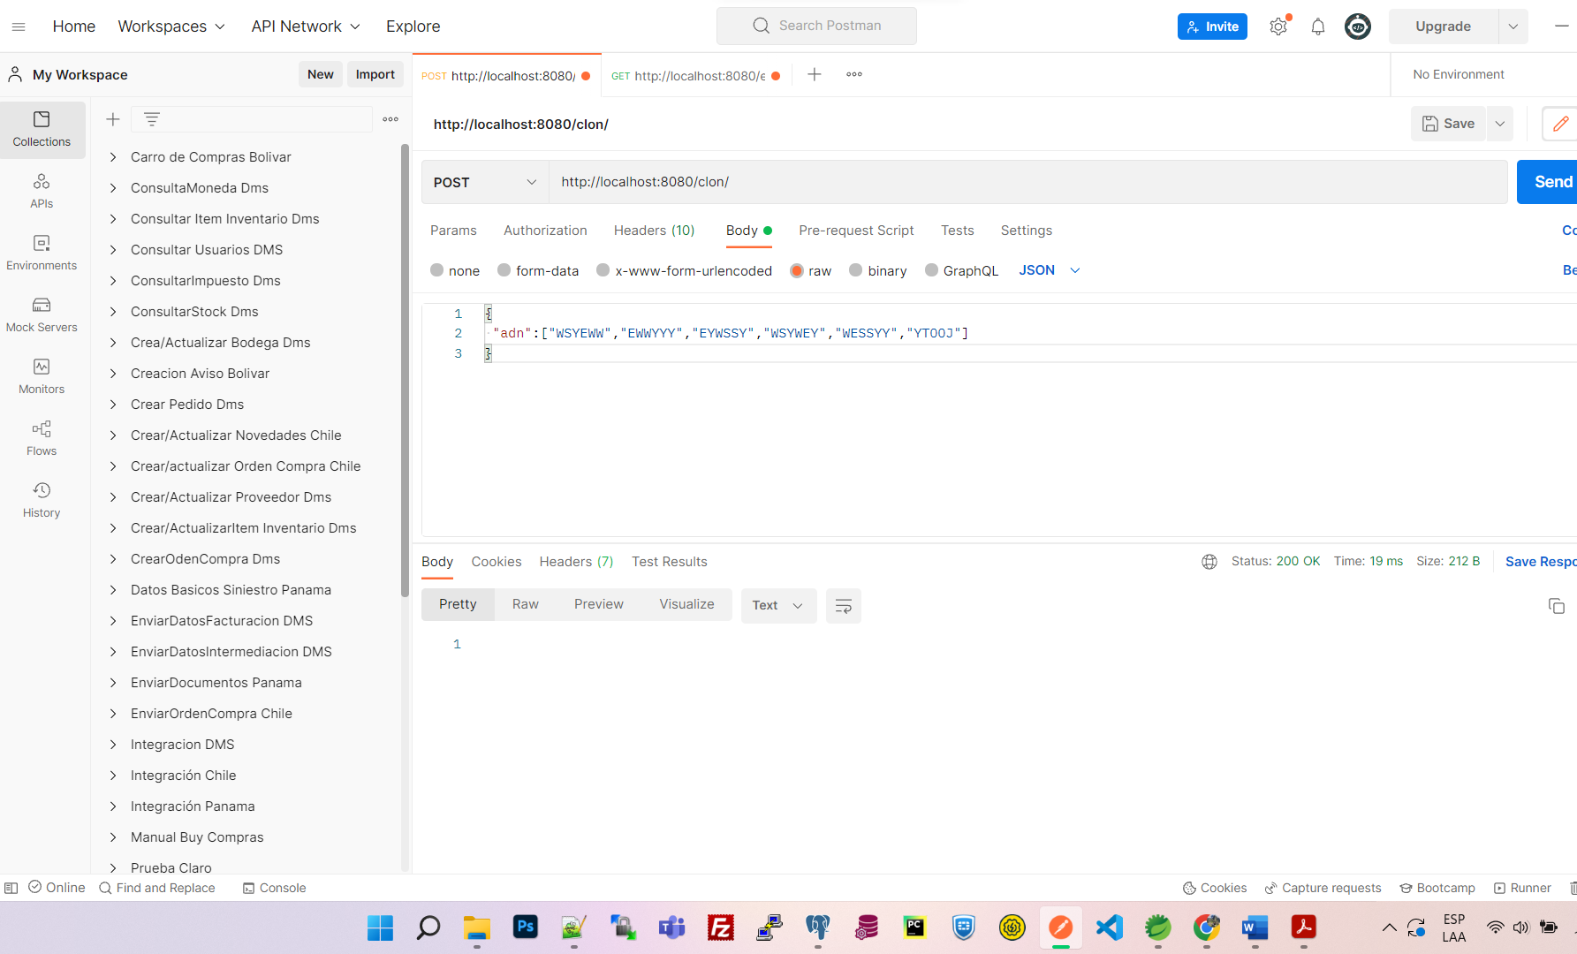

* Validación cuando la secuencia de ADN no cumple con reglas de negocio. (No es una secuencia NxN)

* Validación cuando para un registro duplicado de ADN. (Para el ejemplo ingresamos la misma secuencia anterior de un clon)

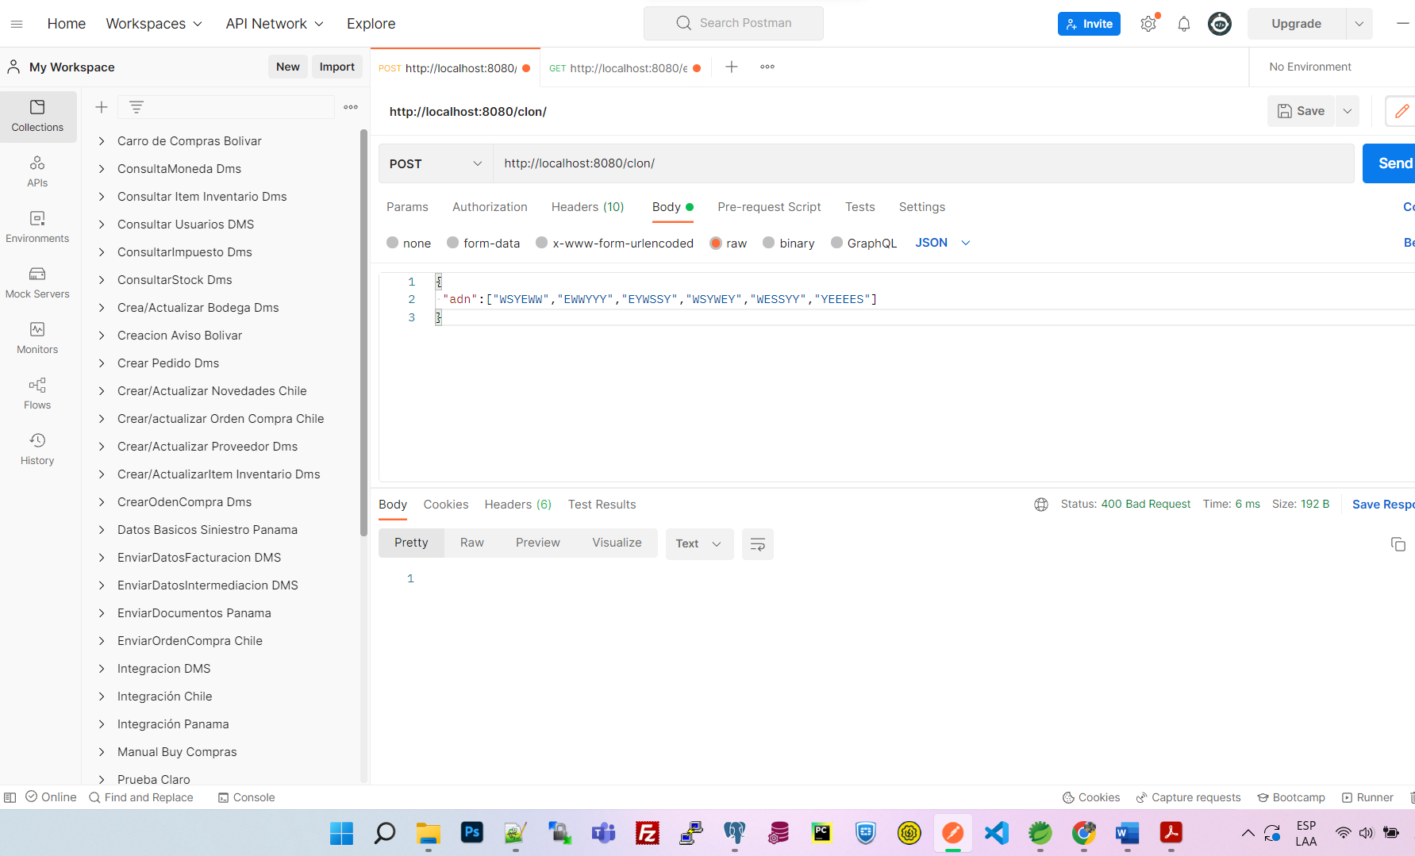

* La respuesta es status 200 OK, pero el registro no se guardará en base datos.

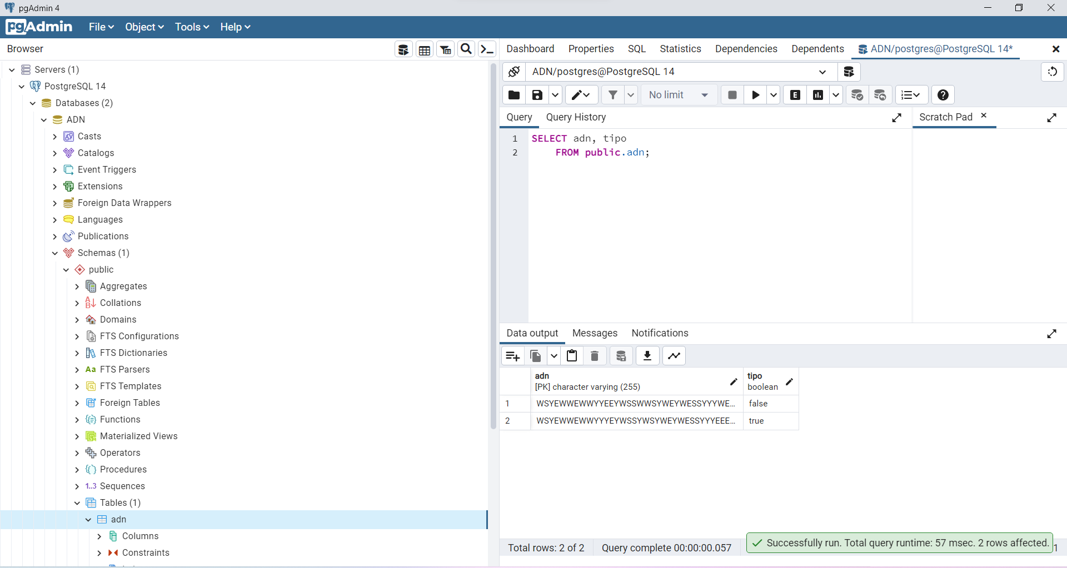

* Validación de servicio rest “/estadisticas”.

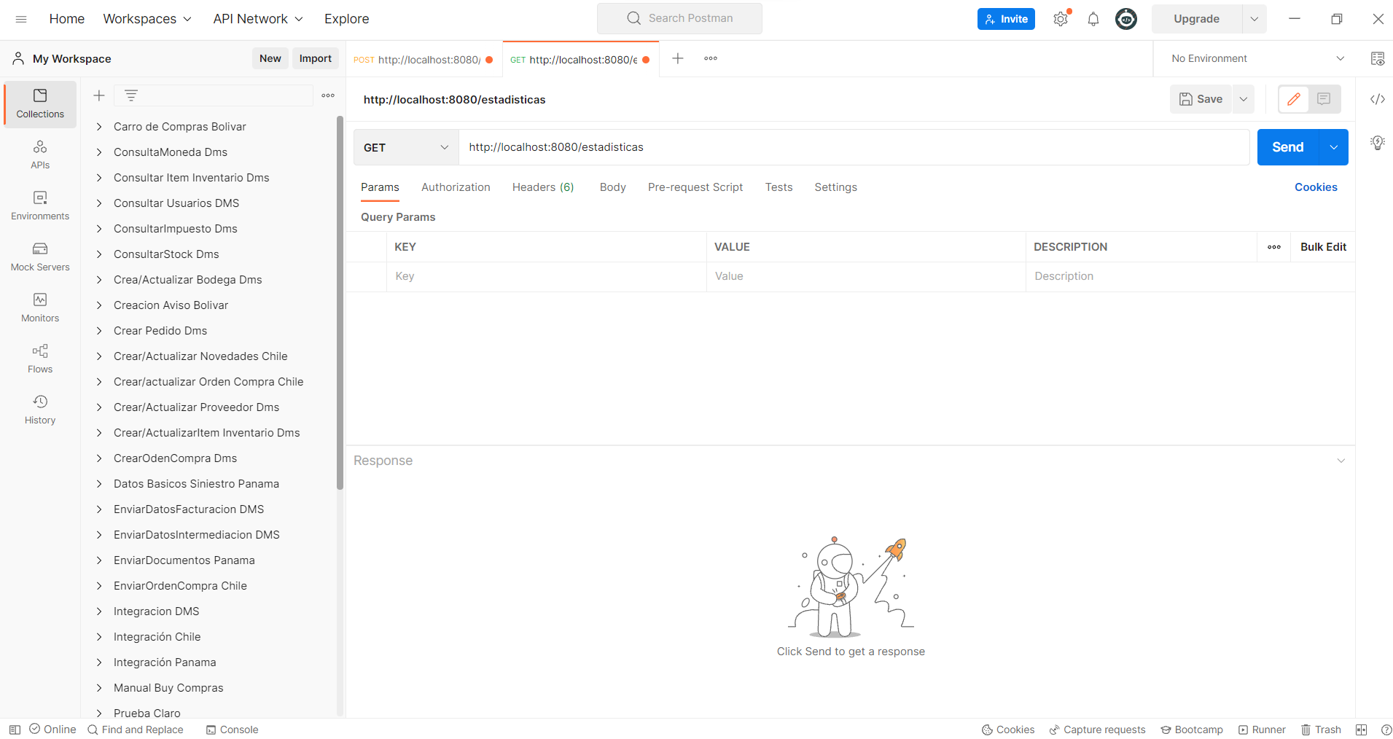

**Pruebas Unitarias JUnit.**

* Métodotest1_isClonTest().

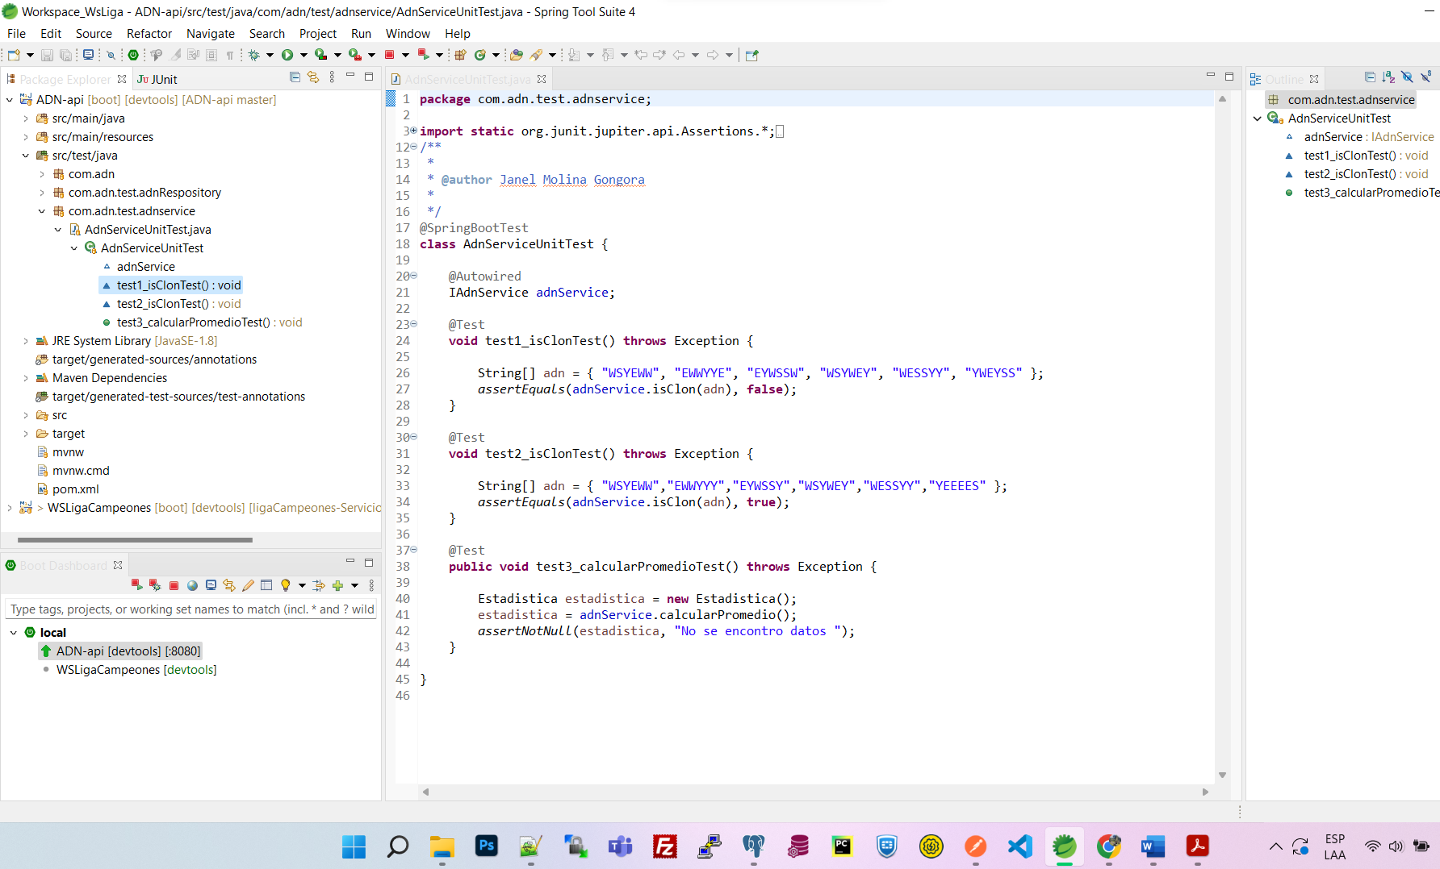

* Método test2_isClonTest().

* Método test3_calcularPromedioTest().

* Método test1_saveAdn() .

* Método test2_getAdn().

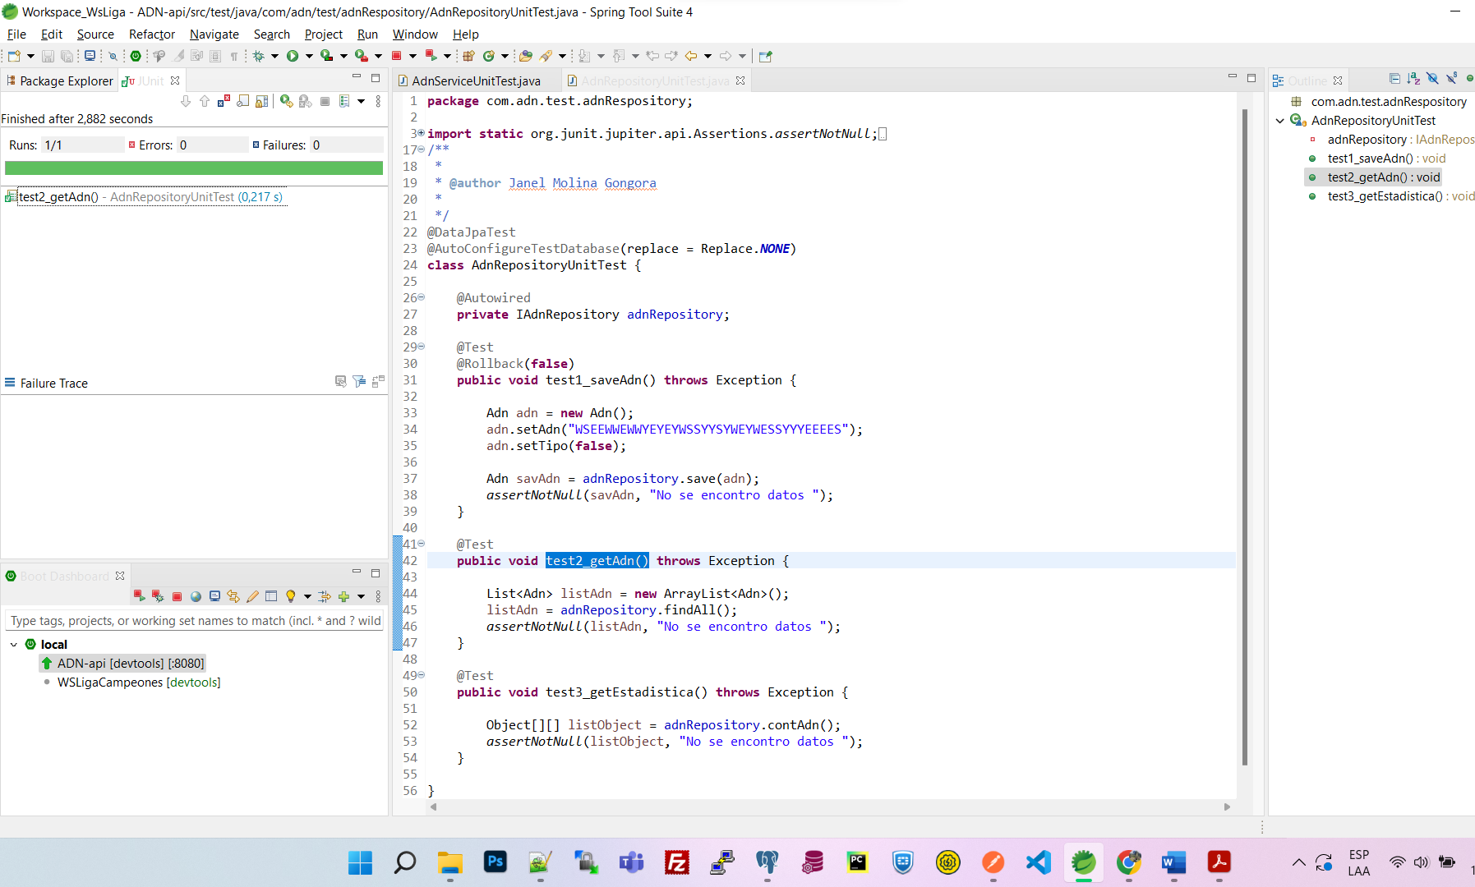

* Método test3_getEstadistica().

